**Izvještaj o radu Službe zaštite i spašavanja opštine Pljevlja za 2024. godinu**

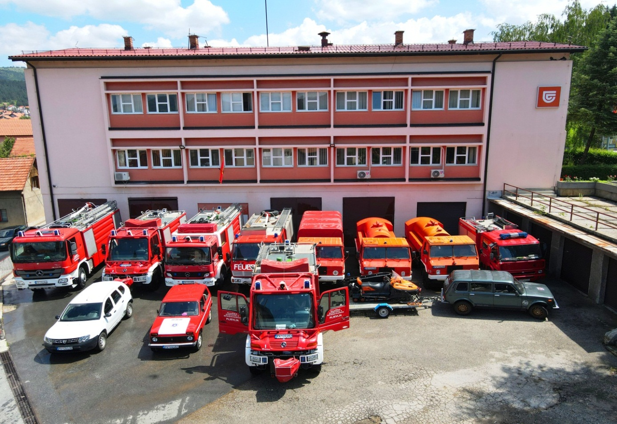

Služba zaštite opštine Pljevlja osnovana je odlukom Predsjednika opštine br. 02031-1262 od 27. 12. 2007. godine, a počela je sa radom donošenjem opštinske odluke o prestanku važenja odluke o osnivanju Vatrogasne jedinice opštine Pljevlja od 2. 06. 2008. godine.

Donošenjem Zakona o zaštiti i spašavanju (Sl.list br. 013/07, 005/08, 086/09, 032/11, 54/16, 146/21, 3/23) prestao je da važi Zakon o zaštiti od požara, pa su tako i dotadašnje Vatrogasne jedinice preimenovane u Službe zaštite.

Služba zaštite je profesionalna služba organizovana u skladu sa posebnim zakonom.

Služba zaštite vrši naročito sljedeće poslove:

* pružanje pomoći ugroženom i nastradalom stanovništvu;
* gašenje požara i spašavanje prilikom požara;
* spašavanje iz ruševina, klizišta i sniježnih lavina;
* spašavanje prilikom poplava i drugih elementarnih nepogoda;
* spašavanje u planinama i kanjonima;
* spašavanje prilikom saobraćajnih nesreća;
* spašavanje prilikom udesa i nezgoda u civilnom vazduhoplovstvu.

Rad službe zaštite zasniva se na principima komandovanja u skladu sa pravilima službe zaštite.

Poslove zaštite i spašavanja u službi zaštite vrše vatrogasci-spasioci.

**1. PREVENTIVNE AKTIVNOSTI SLUŽBE ZAŠTITE**

Preventivne aktivnosti su sve one aktivnosti koje se preduzimaju da bi se rizici izbjegli ili predupredili. Preventiva je sklop aktivnosti i mjera na širem prostoru i u okviru više subjekata tj. kompletnog sistema. U sklopu tih aktivnosti što se tiče Službe zaštite vršena je obuka učenika i građana o mogućim hazardima (naročito požarima) kao i izrada određenih planskih dokumenata. Takođe se nadograđuje znanje zaposlenih, vrši se stalna kontrola ispravnosti tehnike, dopuna nedostajućih sredstava za zaštitu od požara i drugih hazarda, obavještavaju se građani putem medija i sajta službe o mogućim hazardima i načinu postupanja prilikom istih.

* Obuka iz oblasti šumskih požara IPAFF za dva pripadnika službe u Podgorici sa završnom terenskom vježbom u Makedoniji
* Spašavanje u slučaju poplava uz korišćenje čamca, obuka za dva pripadnika službe u Nikšiću
* Spašavanje na brzim vodama RESCUE 3 za dva pripadnika službe u Sarajevu

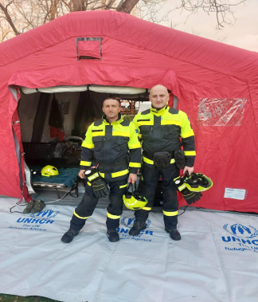

* Terenska vježba spašavanja usled požara i poplava za dva pripadnika službe u Beranama
* Obuka za dva pripadnika službe u Podgorici iz oblasti Postupanja u slučaju akcidenta sa opasnim materijama
* Prisustvo na prvom seminaru koje su organizovali ronioci iz Bijele kako bi se eventualno pristupilo i ronilačkoj obuci Pljevaljskih vatrogasaca
* Obuka iz oblasti korišćenja PP aparata u OŠ ,,Boško Buha“ u saradnji sa predstavnicima Direktorata za zaštitu i spašavanje
* Pokazna vježba upotrebe PP aparata u Gimnaziji ,,Tanasije Pejatović“
* Podjela flajera građanima ispred zgrade Opštine Pljevlja u saradnji sa Direktoratom za zaštitu i spašavanje iz oblasti zaštite od požara
* Obuka iz oblasti korišćenja PP aparata učenicima saobraćajnog smjera SSŠ
* Urađen Plan rada službe za 2024. godinu
* Redovno se ažurira sajt službe http://vatrogasci-pljevlja.com/ koji je svojevrstan izvor informacija za sve zainteresovane iz ove oblasti
* Kontrola ispravnosti tehnike se vrši na dnevnom, nedelnom i mjesečnom nivou
* Izvršen je zdravstveni sistematski pregled zaposlenih

**2. OPERATIVNE AKTIVNOSTI SLUŽBE ZAŠTITE**

Što se tiče operativnih aktivnosti njihov broj i obim se ne može planirati osim nekih statističkih pokazatelja za duži vremenski period (u službi se vodi stalna i precizna evidencija o svim događanjima). U sledećoj tabeli je prikazan broj intervencija po kategorijama:



Iz tabele se može konstatovati (uporedni podaci sa prethodnim godinama) da je broj intervencija u 2024. godini najveći od kada se vrši precizno brojanje i evidencija istih. Požara na otvorenom prostoru (šume, nekošene livade, nisko rastinje) je bilo u značajnom broju u proljećnom, a i u ljetnjem period. Pričinjene su velike materijalne štete i opožarene su ogromne površine, značajno je narušena i ekološka ravnoteža. I u ovoj godini se nastavlja trend intervencija kao što su: odstranjivanje gmizavaca, spasavanje životinja, potraga za izgubljenim i zalutalim osobama.

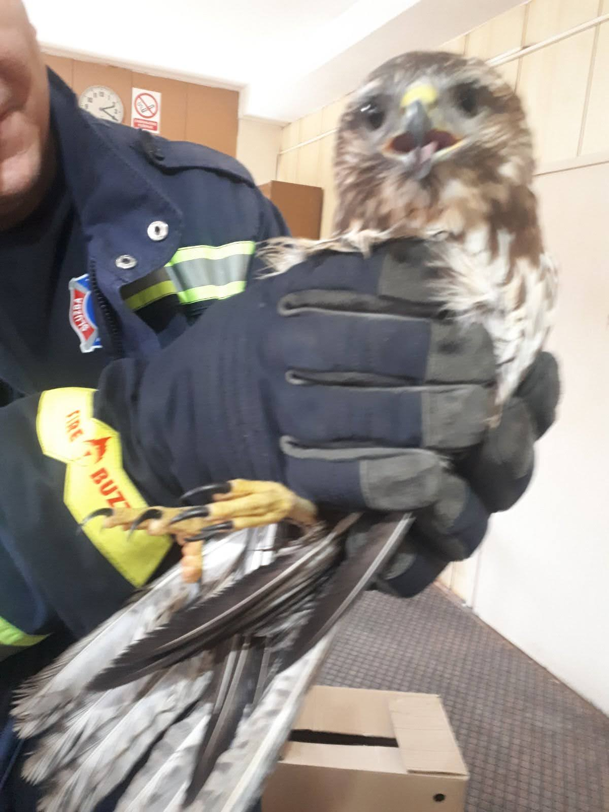

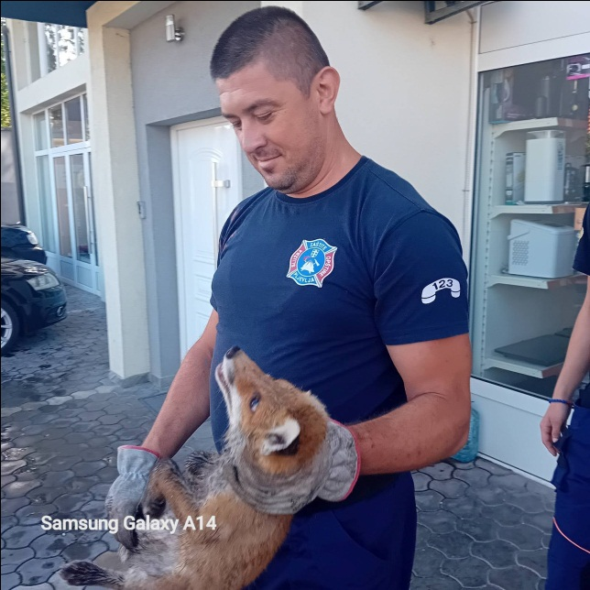

Ne smanjuje se broj intervencija kontejnera i deponija smeća. Imali smo veći broj intervencija na deponiji piljevine na Radosavcu koja predstavlja veliku opasnost u pogledu požara i zagađenosti životne sredine. Jedan od opasnijih požara u gradu bio je u hotelu ,,Franca“, a u stanu u užem gradskom jezgru usled požara stradalo je jedno lice.

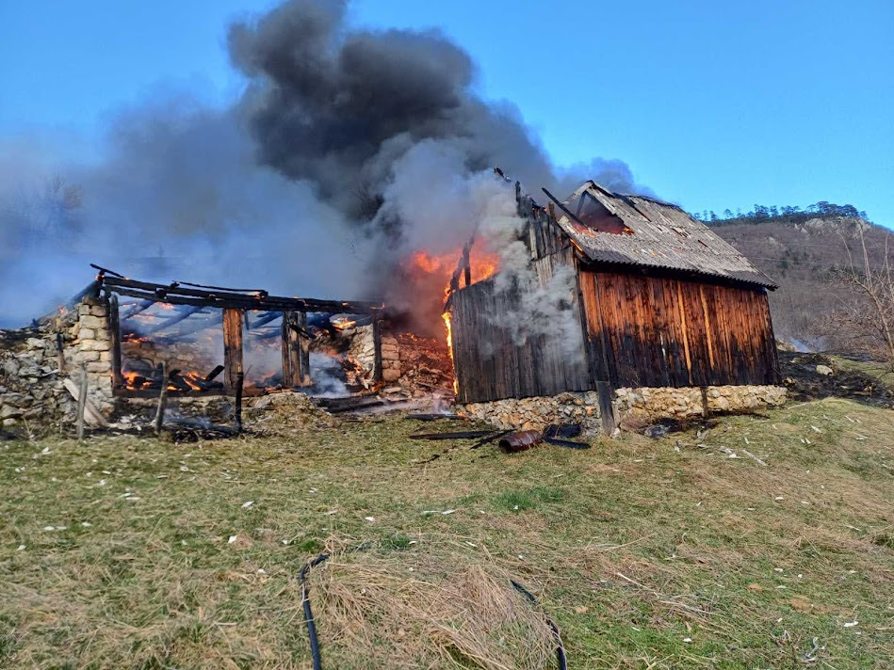

REKAPITULACIJA

* U periodu **1. 01. 2024. god. - 31. 12. 2024. godine** Služba zaštite je imala **531** intervenciju ili **44,25** prosječno mjesečno.
* Prosječan broj učesnika po intervencijama je bio **2,43**.
* Prosječan broj vozila korišćenih po intevencijama je **1,04**.
* Na intervencijama je ukupno utrošeno **941175 l** vode ili **1722 l** po intervenciji.
* Intervencije su trajale ukupno **1140 47 sati** ili prosječno **2 sat** i **9** minuta*.*

DOPREMA VODE

* U periodu **1.01.2024. god. - 31.12.2024. god.** Služba zaštite otpremila je **342** cistijerne vode ili **1423 m3** vode.
* U Romsko naselje na Trlici otpremljeno je ukupno **315** cistijerne ili **1297 m3**vode.
* Stanovništvu ruralnog područja opštine otpremljene su ukupno **19** cistijerne ili **87m3** vode.
* Preduzećima je otpremljeno **8** cistijerni ili **39 m3** vode.

**3. KADROVSKA I STAROSNA STRUKTURA**

|  |  |  |  |  |  |  |  |  |  |  |
| --- | --- | --- | --- | --- | --- | --- | --- | --- | --- | --- |
| **STAROSNA STRUKTURA U SLUŽBI ZAŠTITE I SPAŠAVANJA U 2023. GODINI** | | | | | | | | | | |
| **Opština** | **Do 25 godina** | | **Od 25 godina do 45 god** | | **Od 45 godina do 55god** | | **Preko 55 godina** | | **Ukupno** | |
|  | Vatrogasci-spasioci | Ostali | Vatrogasci-spasioci | Ostali | Vatrogasci-spasioci | Ostali | Vatrogasci-spasioci | Ostali | Vatrogasci-spasioci | Ostali |
| **Pljevlja** | **/** | **/** | **11** | **1** | **10** | **3** | **4** | **1** | **25** | **5** |

|  |  |  |  |  |  |
| --- | --- | --- | --- | --- | --- |
| **STEPEN OBRAZOVANJA ZAPOSLENIHU SLUŽBI ZAŠTITE I SPAŠAVANJA U 2023. GODINI (vatrogasci-spasioci i ostali koji su na neodređeno vrijeme)** | | | | | |
| **Opština** | **osnovna škola** | **III i IV nivo kvalifikacije obrazovanja** | **V, VI, VII nivo kvalifikacije obrazovanja** | **magistarske i doktorske studije** | **napomena:** |
| **Pljevlja** | **/** | **26** | **4** | **/** | **/** |

Dva pripadnika službe su otišla u penziju, a na šest mjeseci je primljeno 10 pripravnika vatrogasaca od kojih će se praviti baza za podmlađivanje službe.

**4. TEHNIČKA OPREMLJENOST**

Služba zaštite je tehnički dobro opremljena što se tiče vozila, lične i kolektivne opreme. Veliki problem je nastao kada je u toku intervencije havarisano vatrogasno vozilo za dostavu vode koje nam je neophodno u voznom parku i čija opravka je u toku. Problem predstavlja nedostatak automehaničkih ljestvi za spasavanje sa visokih zgrada. Moguća alternativa automehaničkim ljestvamma je uskočni dušek čija nabavka je planirana u narednom periodu. Svi zaposleni posjeduju sertifikovanu zaštitnu opremu.

Preko fondacije za razvoj sjevera FORS Montenegro Služba zaštite je dobila veoma skupu opremu za radio vezu. Radi se o 10 ručniih radio stanica (TETRA sistem) , jedna kolska i jedna stacionarna stanica u vrednosti **12.000,00 €.** Ovo je veoma bitna donacijakojaznači umreženje sa drugim institucijama (policija, vojska, hitna pomoć i dr.).

Takođe je izvršena nabavka koritasih jednodjelnih nosila i spinalne daske zbog sve većih izazova u saobraćajnim udesima i planinskog turizma. Za operativne radnike kupljeno je 30 pari profesionalnih vatrogasnih rukavica.

Raspisan je tender za nadogradnju terenskog vozila za početne požare ISUZU D Max, čime bi se značajno podigla operativna spremnost službe.

Opštini Mojkovac su poklonjena četiri havarisana, neispravna vatrogasna kamiona koja će njima koristiti za rezervne dijelove.

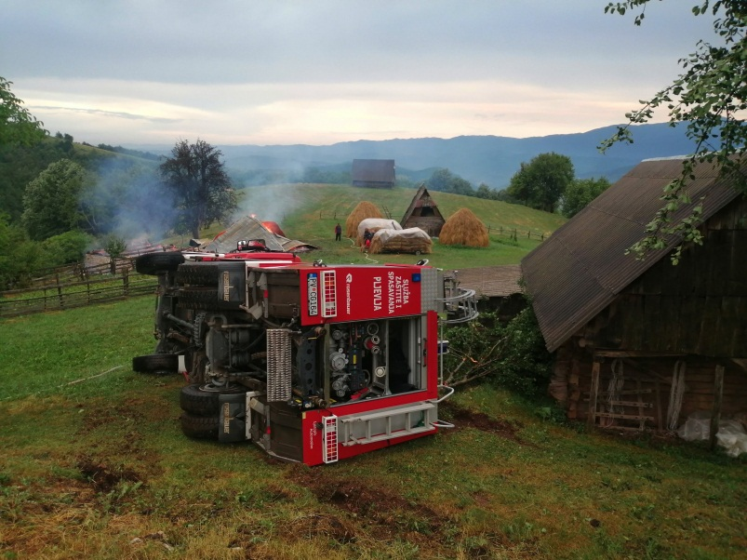

**5. AKTIVNOSTI NA VANPROFESIONALNIM POSLOVIMA**

U toku 2024. godine pripadnici službe su bili uključeni u akciju čišćenja Otilovićkog jezera kao vodozahvata za gradsko područje koristeći gumeni čamac koji služba posjeduje.

Sklopljen je ugovor sa Bjelopoljskim sudom da u službi mogu volontirati maloljetni delikventi jer je služba prepoznata kao dobro organizovana i društveno korisna. U prostorijama službe Zavod za seizmologiju postavio je uređaj za praćenje seizmičke aktivnosti na našem području i rano otkrivanje zemljotresa.

U toku sušnog ljeta na lokacije gdje lokalna preduzeća nisu mogla doći sa svojom mehanizacijom naša služba je prevozila vodu građanima.Turistička organizacija Pljevalja je organizovala kajaking na Otilovićkom jezeru, a naši pripadnici su vršili obezbeđenje sa svojim čamcom kako nebi došlo do neželjenih posledica.



|  |  |  |  |  |  |  |  |  |  |  |  |  |
| --- | --- | --- | --- | --- | --- | --- | --- | --- | --- | --- | --- | --- |
| **Lična i kolektivna oprema** | | | | | | | | | | | | |
| **Postojeća lična oprema** | | | | | | | | | | | Napomena | |
| Vrsta | | Proizvođač | | | | God.nabavke | | Količina | | | **Rukavice su isključivo namijenjene za šumski požar.** | |
| 1. **Šljem**  2 . **Šljem**  3. **Radni kombinezoni**  4. **Rukavice zaštitne**  5. **Čizme**  6. **Odijela za prilaz vatri**  **7. Šljem**  **8. Čizme vatrogasne**  **9. Radne cipele**  **10. Prsluk za spašavanje na vodi**  **11. Čarape**  **12. Cipele gležnjače**  **13. Rukavice**  **14. Pojas**  **15. Podkapa neopren**  **16. Uže za bacanje**  **17. Kaciga**  **18. Pod odijelo** | | 1. **DRAGER**  **2. DRAGER**  3. **KARALIĆ**  4. **PORELLE**  5. **TIGAR**  **6. FIRE EXPLORER**  **7. AKRAPOVIĆ**  **8. ROSENBAUER**  **9. PLANIKA**  **10. ELEMET GEAR**  **11. BESTARD**  **12. NRS RESCUE GLOVES**  **13. RIVER EVOLUTION**  **14. SANDILINE**  **15. RIVER EVOLUTION**  **16. ELEMENTS HUSK**  **17. NRS**  **18. EXEKSPEDITION** | | | | 1. **2015. g.**  **2. 2016. g.**  3. **2016. g.**  4. **2016. g.**  5. **2014. g.**  **6. 2018. g.**  **7. 2019. g.**  **8. 2019.g.**  **9. 2021.g.**  **10. 2022.g**  **11.2022.g**  **12. 2022.g**  **13. 2022.g**  **14. 2022.g**  **15. 2022.g**  **16. 2022.g**  **17. 2022.g**  **18. 2022.g** | | **1**. **31 kom. (za šumski pož.)**  **2. 24 kom.**  **3. 31 kom.**  4. **31 kom.**  **5. 31 kom.**  **6. 30 kom.**  **7. 6 kom.**  **8. 31 kom.**  **9. 32 kom.**  **10. 6 kom.**  **11. 4 par.**  **12. 4 par.**  **13. 4 par.**  **14. 4 kom.**  **15. 4 kom.**  **16. 4 kom.**  **17. 4 kom.**  **18. 4 kom.** | | |
| **Postojeća kolektivna oprema-sredstva, uređaji i oprema** | | | | | | | | | | | | |
| Vrsta | | | Proizvođač | | | | God.nabavke | | Količina | | | Napomena |
| **1. Prevozna pumpa za povlačenje vode**  **2. Prenosna pumpa**  **3. Električna pumpa**  **4. Agregat**  **5**. **Razvalni alat**  **6. Dimovuk**  **7. Električna šega MAKITA**  **8. Motorna šega**  **9. Motorna brusilica za met. i beton**  **10. Ventilator i uređaj za odvajanje dima**  **11. Nadpritisni ventilator**  **12. Kompresor za punj. izola.aparata**  **13. Dron,mem.kartica i telefon za dron**  **14. Rezervoar za pitku vodu 4.800 l**  **15. Penjačka oprema**  **16. Prenosna pumpa za vodu malog**  **Kapaciteta**  **17. Motorna testera**  **18. Suvo odijelo**  **19. Uže plutajuće**  **20. Gumeni čamac**  **21. Motor za čamac – vanbrodski**  **22.** **Ručni razvalni alat**  23. **Koritasta nosila**  24. **Spinalna daska**  25**.Vatrogasne rukavice** | | | **1. Rozenbauer**  **2. Honda**  **3 . ////**  **4. Honda H2700, Mase FH 7,5 H (3) i Lombardini**  **5. HOLMATRO, HURST i Lukas (2)**  **6. Honda GX120, 300, RB fanergy**  **7. MAKITA**  **8. Stihl 036**  **9. Stihl TS 410**  **10. Vanguard**  **11. Rozenbauer fanergy V16**  **12.Bauer kompresor PE-300-TE**  **13. Xiamipoco X3; Sandiks extreme**  **14. Vatreks rescue DSD HN**  **15. LI COMMERCE d.o.o.**  **16. BRIGGS STRATTION**  **17. STIHL**  **18. SAFETY**  **19. BEAL PRO WATER**  **20. ZAR MINI**  **21. YAMAHA**  **22.HULIGAN PARATECH**  **23. APOLLO**  **24. NEPTUNE**  **25. FIRE KEEPER** | | | | **1.**  **2.**  **3.**  **4.**  **5.**  **6.**  **7**  **8.**  **9.**  **10.**  11.  12.  **13. 2021**.**g.**  **14. 2021.g.**  **15. 2021.g.**  **16. 2021.g.**  **17. 2021.g.**  **18.**  **19. 2022.g**  **20. 2022.g**  **21. 2022.g**  **22. 2023.g**  **23. 2024.g**  **24. 2024. g**  **25. 2024. g** | | **1. 1 kom.**  **2. 2 kom.**  **3. 1 kom.**  **4. 3 kom.**  **5. 4kom.**  **6. 3kom**  **7. 1kom.**  **8. 1kom**  **9. 1kom**  **10. 1kom**  **11. 1 kom**  **12. 1 kom.**  **13. 1 kom.**  **14. 1 kom.**  **15. 1 komplet**  **16. 5 kom.**  **17. 5 kom.**  **18. 4 kom.**  **19. 20 m.**  **20. 1 kom.**  **21. 1 kom.**  **22. 1 kom.**  **23. 1 kom.**  **24. 1 kom**  **25. 30 pari** | | |  |
| **Nedostajuća lična oprema:**   1. **Podkape za prilaz vatri** | | | | | | | | | | | | |
| **Nedostajuća kolektivna oprema:**   1. **Penjačka oprema 1 komplet** 2. **Auto ljestve** 3. **Uskočni dušek za spasavanje sa visina** | | | | | | | | | | | | |
| **Telekomunikaciona oprema** | | | | | | | | | | | | |
| Radio veza / | | | | IT oprema / | | | | | | Napomena / | | |
| Vrsta  **1.Radio veza**  **BAOFENG UV- 5R** | Količina  **31** | | | **Kompjuter: 7 kom.**  **Štampač: 6 kom.** | | | | | | **///////** | | |
| **2.Radio stanice (tetra)** | **10+stacionarna+kolska** | | | |  | | | | |  | | |

|  |  |  |  |  |  |
| --- | --- | --- | --- | --- | --- |
| **TEHNIČKA OPREMLJENOST SLUŽBI ZAŠTITE I SPAŠAVANJA U 2023. GODINI (MOTORNA VOZILA)** | | | | | |
| **Opština** | **Tehnički ispravna vatrogasno-spasilačka vozila** | **Ostala tehnički ispravna vozila** | **Broj tehnički neispravnih vozila** | **Ukupno** | **Nedostajuća vozila** |
| **Pljevlja** | **1. Motorne sanke**  **2. Štajer 1980.g**  **3. Euro zeta 2005.g**  **4. Unimog (1) 2010.g**  **5. Unimog (2) 2010.g**  **6. Aktros 2009.g**  **7. Atego 2009.g 8.TAM 150 1985.g**  **9.TAM 150 1988.g**  **10.TAM 150 1985.g** | **1.Lada niva - putničko vozilo 2001.g.**  **2.Lada niva 4+1- putnič. vozilo 2009.g.**  **3.Dacia duster - putničko vozilo 2017.g**  **4.PICK UP ISUZU D MAX**  **Terensko vozilo 2023. g. (1)**  **5.PICK UP ISUZU D MAX**  **Terensko vozilo 2023. g. (2)** | **.** | **15** | **/** |

**6. SMJEŠTAJNI KAPACITETI**

Služba zaštite i spašavanja smještena je u zgradi u ul. Narodne revolucije koja zadovoljava osnovne potrebe za boravak i rad. Dio prostorija se koristi pod zakupom od osiguravajućeg društva. Veliki problem predstavlja nedostajući garažni prostor tako da je značajan broj vozila na otvorenom. Osim što su izložena zubu vremena zbog niskih temperatura u zimskom periodu cistijerne su prazne kako voda nebi zaledila, a samim tim su neupotrebljiva za intervencije na gašenju požara. Radovi na projektovanju garaža su obustavljeni zbog najavljene izgradnje novog savremenog vatrogasnog doma.

**7. UNUTRAŠNJA ORGANIZACIJA**

Služba zaštite je organizaciono podijeljena na dva odjeljenja: odjeljenje za operativne poslove i odjeljenje za preventivu, održavanje i logistiku.

Odjeljenje za operativne poslove sastoji se od četiri tima koji funkcionišu u okviru četvorobrigadnog smjenskog rada. U slučaju potrebe timovi djeluju zajedno po unaprijed određenoj pripravnosti.

Odjeljenje za preventivu i logistiku uglavnom se brine za obezbjeđenje svih potrebnih uslova za rad operativnog sektora, razrade operativnih planova, održavanje sredstava i opreme, vođenje evidencije u skladu sa zakonom, vršenje obračunskih poslova i sve drugo.

U Službi su zaposlena 30 službenika od kojih je 28 na operativnim poslovima.

**8. ZAKLJUČAK**

Služba funkcioniše na principima uzajamne pomoći i povjerenja što je i neophodan uslov za obavljanje veoma složenih poslova na zaštiti i spašavanju ljudskih života i materijalnih dobara. Uz predan rad, svakodnevno uvježbavanje i domaćinski odnos prema opremi i sredstvima za rad postižu se veoma impresivni rezultati na polju spašavanja.

Za izuzetan doprinos pri gašenju velikih šumskih požara Predsjednik opštine dr Dario Vraneš je jednokratno novčano nagradio pet pripadnika Službe zaštite i spašavanja. Takođe je i Direktorat za zaštitu i spašavanje dodijelio novčanu nagradu Erhadu Geljiću za doprinos u sistemu zaštitze i spašavanja.

Od 2023. godine na predlog Predsjednika opštine dr Darija Vraneša uvedena je praksa da se svake godine dodijeli priznanje za najboljeg vatrogasca. Ove godine nagrađen je vatrogasac spasilac Predrag Jelovac.

U Pljevljima, januar 2025. godine

Služba zaštite i spašavanja

K O M A N D I R

Bogdan Bojović